**Wymiana gruntu pod fundamenty: przewodnik**

**Wymiana gruntu pod fundamenty to istotny proces w budownictwie, mający na celu zapewnienie solidnych podstaw dla konstrukcji budynku. Jest to niezbędny krok, który może być wymagany z różnych przyczyn, takich jak nieodpowiednia stabilność gruntu, obecność skał lub inne czynniki geologiczne. Poniżej przedstawiamy krótkie wprowadzenie do tego procesu, objaśniające jego istotę, przebieg, czynniki uwzględniane podczas wymiany, konieczność oraz kto jest odpowiedzialny za jego profesjonalne wykonanie.**

[Wymiana gruntu pod fundamenty](https://wibra.pl/geotechnika/) to kluczowy etap w budowie, mający fundamentalne znaczenie dla trwałości i stabilności każdej konstrukcji budowlanej. W tym wpisie przyjrzymy się bliżej temu procesowi, jego istocie, przebiegowi, oraz czynnikom, które należy uwzględnić podczas planowania takiej operacji. Dowiecie się również, kiedy konieczna jest wymiana gruntu oraz kto jest odpowiednią osobą do profesjonalnego wykonania tego zadania.

**Czym jest proces wymiany gruntu pod fundamenty?**

Wymiana gruntu pod fundamenty polega na **usunięciu istniejącego gruntu** w **miejscu planowanej konstrukcji budynku** i **zastąpieniu go nowym**, stabilnym gruntem o odpowiednich właściwościach geotechnicznych. Ten proces zapewnia solidne fundamenty, które są niezbędne dla bezpieczeństwa i trwałości budynku.

**Jak przebiega ten proces?**

1.

Diagnoza i ocena: pierwszym krokiem jest przeprowadzenie odpowiedniej diagnozy terenu przez specjalistów geotechnicznych. Ocena stabilności gruntu pozwoli określić, czy konieczna jest wymiana.

2.

Wykopanie istniejącego gruntu: następnie przystępuje się do wykopania istniejącego gruntu w obszarze pod fundamenty. Proces ten może być wykonywany różnymi metodami, w zależności od warunków terenowych i specyfiki budowy.

3.

Wymiana na nowy grunt: po usunięciu istniejącego gruntu, teren jest przygotowywany do wypełnienia nowym, stabilnym gruntem. Nowy grunt jest starannie zagęszczany, aby zapewnić odpowiednią nośność pod fundamenty.

4.

Kontrola jakości: podczas procesu wymiany gruntu regularnie przeprowadza się kontrolę jakości wykonanych prac, aby upewnić się, że fundamenty będą spełniały wszystkie wymagania.

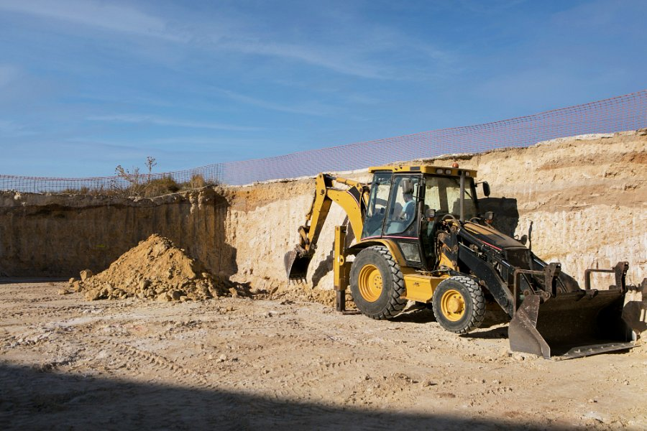

**Co należy uwzględnić podczas wymiany gruntu?**

Podczas wymiany gruntu należy uwzględnić szereg czynników, takich jak:

l rodzaj i stan istniejącego gruntu,

l warunki geologiczne,

l obciążenie budynku

l oraz wymagania projektowe.

**Kiedy jest konieczna wymiana gruntu?**

Wymiana gruntu pod fundamenty może być konieczna w przypadku **niestabilności** lub **nieodpowiednich warunków gruntu**, które mogą zagrażać bezpieczeństwu i trwałości budynku.

**Kto wykonuje profesjonalnie wymianę gruntu?**

Profesjonalne wykonanie wymiany gruntu pod fundamenty powinno być powierzone **specjalistycznym firmom budowlanym**, które posiadają odpowiednie doświadczenie, wiedzę i sprzęt niezbędny do przeprowadzenia tego procesu zgodnie z obowiązującymi normami i standardami budowlanymi. Warto skonsultować się z geotechnikiem lub inżynierem budownictwa przed podjęciem decyzji o wymianie gruntu. Szukasz takich specjalistów? Zachęcamy do odwiedzenia <https://wibra.pl/geotechnika/>!